
mistrovství Slezského poháru v časovce 2013

Pořadatel: Cyklistický oddíl Racing Olešná Frýdek- Místek
Datum konání: neděle 12. května 2013 v 10:00 hod.
Prezentace a místo startu: centrální parkoviště Hyundai u fotbalového hřiště,
pozice GPS 49°39'17.115"N, 18°27'13.584"E

Cíl: Vyšní Lhoty, Restaurace U Kohutky pod Prašivou,

pozice GPS 49°38'36.324"N, 18°28'46.625"E
Ředitel závodu: Bohuslav Švantner, tel. 725 746 990, bsvantner@seznam.cz
Velitel tratě: Josef Škrbel
Rozhodčí: servis zajišťuje Karel Kempný
Přihlášky: kancelář závodu od 8:30 hod. úhrada startovného v místě startu
Využijte pohodlnějšího elektronického přihlašování na stránkách SPAC.
Odkaz: http://cyklistika.zakaznik.raynet.cz/prihlaseni-zavodnika.php
Závodník, přihlášený elektronicky se dostaví na start svého času min. 15 minut předem.
Vaše časy startu budou zveřejněny na stránkách RO a SPAC.
Startovné:
závodníci s licencí SPAC 150 Kč, ostatní 180 Kč, ve startovném je zahrnuta stravenka v hodnotě 50 Kč, pojištění závodníka, ceny. Junioři, startovné 100 Kč. Žáci, handbike startovné 20 Kč.
Výsledky a vyhodnocení: ihned po dojezdu posledního závodníka v cíli
Startovní pořadí: Žáci, H, Žb, Ža, M, E, D, C, B, A.
Technická ustanovení: závodí se podle pravidel rychlostní cyklistiky - přilba povinná!!
Trať závodu: parkoviště Hyundai, část okruhu Hyundai, Vojkovice, Dobratice, Vyšní Lhoty, Kohutka
Interaktivní mapa: webový odkaz http://www.bikemap.net/route1984916
Délka tratě: 19 km převýšení 260 m. Žáci dva okruhy Hyundai 11 km.
Ceny: v každé kategorii první čtyři závodníci.
Ceny věnovali: Statutární město Frýdek-Místek, ArcelorMittal FM, Technomont, Madeja sport, Kofola, Birell, Jump sport.
Zdravotní zajištění: sanitní vozidlo s lékařem v místě startu

Různé: Závod se jede za plného silničního provozu, každý je povinen dodržovat Zákon č. 361/2000 sb. o provozu na pozemních komunikacích, dbát pokynů Policie a pořadatelské služby. Každý účastník jede na vlastní nebezpečí a pořadatel neručí za škody vzniklé účastníkům nebo jimi samými způsobené. Závod se jede za každého počasí. Pořadatel závodu si vyhrazuje právo na změnu tohoto rozpisu, pokud bude k tomu donucen vnějšími vlivy a okolnostmi.

T Ě Š Í M E S E N A V A Š I Ú Č A S T !!
Cyklistický oddíl Racing Olešná www.racingolesna.cz

Mapa
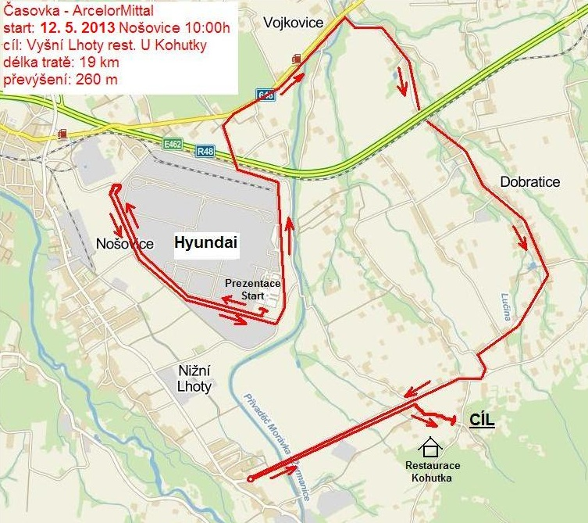

Partneři  



